LUXOMAT® Deckenpräsenzmelder - 1-Kanal

B.E.G. Brück Electronic

Eigenschaften

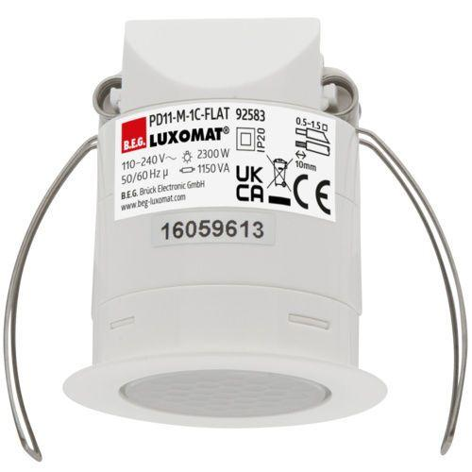

Ausführung

Präsenzmelder

Farbton

weiß

Montageart

Aufputz, Deckeneinbau, Unterputz

Oberfläche

matt, unbehandelt

Werkstoff

Polycarbonat (PC)

Aufbauhöhe (mm)

0,85 - 76,00

Einbautiefe (mm)

16,00 - 73,00

Höhe (mm)

28,00 - 103,00

Funktion Einstellung Nachlaufzeit

Einstellbare Nachlaufzeit

Kontaktausführung

Schließer (NO)

RAL-Nummer

9010

Schlagfestigkeit

IK02, IK03, IK04, IK05

Schutzart (IP)

IP20, IP54

Schutzklasse

II

Sensortyp

passiv Infrarot

Spannungsart

AC

Ansprechhelligkeit (lx)

1,00 - 4.000,00

Anzahl der Kanäle

1,00

Durchmesser (mm)

45,00 - 106,00

Einbaudurchmesser (mm)

25,00 - 67,00

Erfassungsfeld Durchmesser auf Fußboden (mm)

9.000,00 - 40.000,00

Erfassungswinkel horizontal (Grad)

360,00

Frequenz (Hz)

50,00 - 60,00

Kabellänge (m)

0,45

Leistungsaufnahme (W)

0,30 - 0,50

max. Einschaltdauer (Sek)

1.800,00 - 3.600,00

max. Einschaltstrom (A)

165,00

max. Präsenzbereich (m²)

63,00 - 450,00

max. Reichweite frontal (m)

6,00 - 20,00

max. Reichweite zu einer Seite (m)

4,50 - 20,00

min. Einschaltdauer (Sek)

1,00 - 300,00

Montagehöhe (m)

2,00 - 16,00

Nennspannung (V)

110,00 - 240,00

Optimale Montagehöhe (m)

2,50 - 14,00

Schaltleistung (W)

2.300,00

Umgebungstemperatur (°C)

-25,00 - 50,00

Schaltleistung LED

300 W

Anwendungsbereiche

Eingangsbereiche, kleine Büros, Flure/Korridore, Treppenhäuser, Großraumbüros, Konferenzräume, Hochregallager, Sporthallen/Lagerhallen, Eingangsbereiche, kleine Büros, Flure/Korridore, Großraumbüros, Konferenzräume, Klassenräume/Seminarräume, Flure/Korridore, Flure/Korridore, Büros, Sitzungsräume, Schulen, Kindergärten, Krankenhäuser, Eingangsbereiche, kleine Büros, Flure/Korridore, Treppenhäuser, Toiletten, Abstell-/Technikräume, Großraumbüros, Konferenzräume, Abstell-/Technikräume, kleine Büros, Eingangsbereiche, Flure/Korridore, Treppenhäuser, Toiletten, Großraumbüros, Konferenzräume, Flure/Korridore, Toiletten, Abstell-/Technikräume, Großraumbüros, Konferenzräume, Klassenräume/Seminarräume, Eingangsbereiche, Flure/Korridore, Toiletten, Abstell-/Technikräume, kleine Büros, Eingangsbereiche, Flure/Korridore, Großraumbüros, Konferenzräume, Klassenräume/Seminarräume, Sporthallen/Lagerhallen, Tiefgaragen, Treppenhäuser, Toiletten, Abstell-/Technikräume, kleine Büros

Artikelnummer Zubehör

93067 | 92520 | 92077 | 92159 | 10880 | 10882 | 92833 | 92537 | 92692 | 92994, 93067 | 92479 | 92726 | 10880 | 10882 | 92199 | 92161, 93067 | 92520 | 92077 | 92159 | 10880 | 10882 | 92958 | 92235 | 92237 | 92238 | 92327 | 92346 | 92993, 93067 | 92520 | 92077 | 92159 | 10880 | 10882 | 92199 | 92161 | 92375 | 92441, 93067 | 92520 | 92077 | 92159 | 10880 | 10882 | 92199 | 92441, 93067 | 92520 | 92077 | 92159 | 10880 | 10882 | 92199 | 92992, 93067 | 92520 | 92077 | 92159 | 10880 | 10882 | 92199 | 92161 | 92441, 93067 | 92520 | 92077 | 92159 | 10880 | 10882 | 92199, 93067 | 92520 | 92077 | 92159 | 10880 | 10882 | 92199 | 93085, 93465 | 93314 | 93731 | 93732 | 93733 | 93741 | 93742 | 93743 | 93073 | 92199 | 93164 | 93192

Abmessungen des Leistungsteils

165 x 24 x 24 mm

Anzahl PIR-Sensoren

4